一、选择题：

1. 开发软件所需高成本和产品的低质量之间有着尖锐的矛盾，这种现象称做（ ）。

A.软件工程 B.软件周期 **C.软件危机** D.软件产生

1. 瀑布模型本质上是一种（ ）模型。

**A.线性顺序**  B.顺序迭代 C.线性迭代 D.早期产品

1. 瀑布模型存在的问题是（ ）。

A．用户容易参与开发 **B．缺乏灵活性**C．用户与开发者易沟通 D．适用可变需求

1. 螺旋模型是一种将瀑布模型和（ ）结合起来的软件开发模型。

**A．增量模型** B．专家系统 C．喷泉模型 D．变换模型

1. 原型化方法是用户和设计者之间执行的一种交互构成，适用于（ ）系统。

**A．需求不确定性高的** B．需求确定的 C．管理信息 D．实时

1. 下列有关软件工程的标准，属于国际标准的是( )

A.GB B.DIN **C.ISO** D.IEEE

1. 结构化方法是一种基于（ ）的方法。

A.数据结构 B.程序结构 C.算法 **D.数据流**

1. 软件可行性研究实质上是要进行一次( )需求分析、设计过程。

**A、简化、压缩的** B、详细的 C、彻底的 D、深入的

1. 可行性研究的目的是（ ）

A、分析开发系统的必要性 B、确定系统建设的方案

C、分析系统风险 **D、确定是否值得开发系统**

1. 可行性研究是在（ ）之前

**A、系统开发** B、测试 C、试运行 D、集成测试

1. 可行性研究需要的时间长短取决于系统的规模，一般来说，可行性研究的成本只是预期总成本的（ ）。

A、1% B、20% **C、8%** D、50%

1. 效率是一个性能要求，因此应当在以下哪个阶段规定？
2. 可行性分析**B、需求分析**C、概要设计D、详细设计
3. 需求规格说明书的作用不包括（ ）

A、软件验收的依据 B、用户与开发人员对软件要做什么的共同理解

**C、软件可行性研究的依据** D、软件设计的依据

1. 数据字典是用来定义（ ）中的各个成份的具体含义的。

A、程序流程图B、功能结构图 C、系统结构图**D、数据流程图**

1. 数据流程图是（ ）方法中用于表示系统逻辑模型的一种图形工具。

**A、SA** B、SD C、SP D、SC

1. DFD中的每个加工至少有( )。

A、一个输入流或一个输出流 **B、一个输入流和一个输出流**

C、一个输入流 D、一个输出流

1. 需求分析阶段的关键任务是确定（ ）

A、软件开发方法 B、软件开发工具C、软件开发费**D、软件系统的功能**

1. 在SD方法中全面指导模块划分的最重要的原则是（ ）。

A、程序模块化B、模块高内聚C、模块低耦合**D、模块独立性**

1. 在模块的3种基本属性中，反映模块内部特性的是（ ）。

A、接口 B、功能 **C、逻辑** D、状态

1. 模块的耦合性可以按照耦合程度的高低进行排序，以下哪一项符合从低到高的正确次序（ ）。

A、数据结构耦合，公共耦合，控制耦合，内容耦合

B、数据耦合，控制耦合，数据结构耦合，公共耦合

C、无直接耦合，数据结构耦合，内容耦合，控制耦合

**D、无直接耦合，数据耦合，控制耦合，内容耦合**

1. PDL是描述处理过程( )

A、做什么B、为什么做 **C、怎么做**D、对谁做

1. （ ）工具在软件详细设计过程中不采用。

A、判定表 B、IPO图 C、PDL **D、DFD图**

1. 为高质量地开发软件项目，在软件结构设计时，必须遵循（ ）原则。

**A.信息隐蔽**B、质量控制 C、程序优化D、数据共享

1. 当一个模块直接使用另一个模块的内部数据，这种模块之间的耦合为（ ）

A、数据耦合B、公共耦合C、标记耦合**D、内容耦合**

1. 详细设计与概要设计衔接的图形工具是( )。

A、DFD图 **B、SC图** C、PAD图 D、程序流程图

1. 下列几种类型中，耦合性最弱的是( )。

A、内容型B、控制型C、公共型**D、数据型**

1. 软件结构使用的图形工具，一般采用（ ）图。

A、DFD B、PAD **C、SC** D、ER

1. 在七种偶合中，最低偶合是（ ）。

A、内容偶合B、公共偶合C、数据偶合**D、非直接偶合**

二、简答题

1. 什么是需求分析？需求分析阶段的基本任务是什么？

答:所谓"需求分析”，是指对要解决的问题进行详细的分析，弄清楚问题的要求，包括需要输入什么数据，要得到什么结果, 最后应输出什么。可以说，“需求分析”就是确定要计算机“做什么”。

任务:确定软件项目的目标和范围。调查使用者的要求，分析软件必须做什么，编写需求规格说明书等它相关文档，并进行必要的需求审查。除此之外，还包括需求变更控制，需求风险控制，需求版本控制等对需求的管理工作

1. 什么是结构化分析方法？该方法使用什么描述工具？

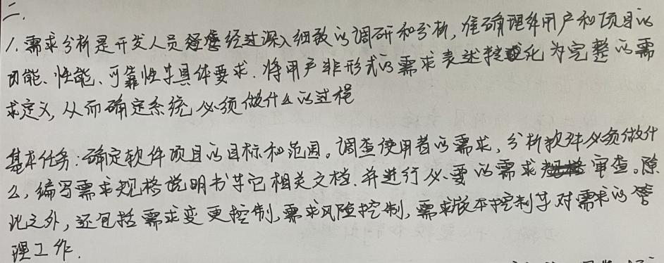

答:结构化的分析方法是面向数据流的方法，因此，此方法研究的核心是数据的组成和数据流向和对数据的加工处理。结构化分析方法用抽象模型的概念,按照软件内部数据传递、变换的关系, 自顶向下逐层分解，直至找到满足功能要求的所有可实现的软件元素为止

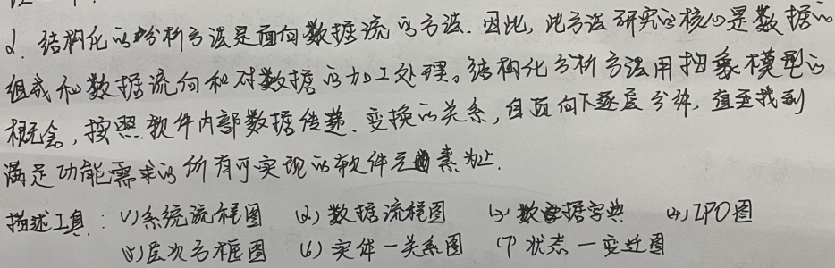描述工具:1系统流程图 2数据流程图 3数据字典 4 IPO图 5层次方框图 6实体一关系图 7状态-变迁图

1. 什么是数据字典？其作用是什么？它有哪些条目？

答:数据字典，主要用来描述数据流程图中的数据流、数据存储、处理过程和和数据源点/终点。

作用:数据流程图描述了系统的逻辑结构，其中的四个基本图形元素的含义无法在数据流程图中详细说明，因此数据流程图需要与其他工具配合使用，数据字典就是这样的工具之一。

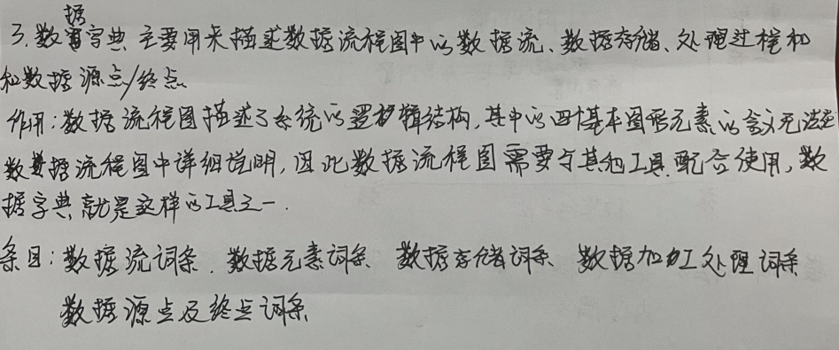包括的条目:数据流词条，数据元素词条,数据存储词条,数据加工处理词条，数据源点及终点词条

1. 什么是概要设计？有哪些基本任务？

概要设计:根据用户需求先确定软件系统的总体结构和总的设计原则。基本的任务:1设想供选择的方案 2推荐最佳方案 3功能分解，确定软件结构 4设计软件结构。 5制定测试计划。 6数据设计。7书写文档。包括总体设计规格说明书。用户手册。测试计划。 8设计审查和复审。

1. 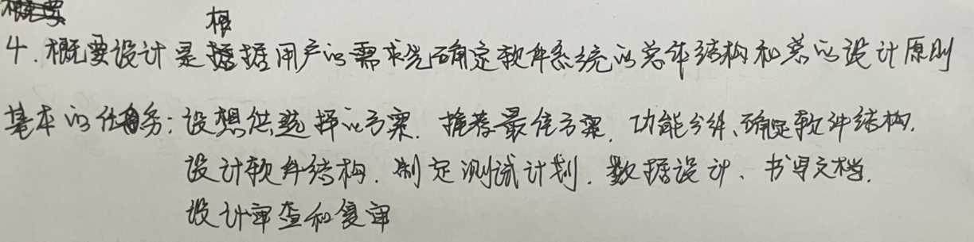详细设计的基本任务是什么？有那几种描述方法？

答:详细设计阶段的任务是要为编写程序代码设计"图纸”，由程序员按“图纸”用某种高级程序设计语言编写程序代码。主要方法有设计程序流程图，表格设计符号以及过程设计语言。

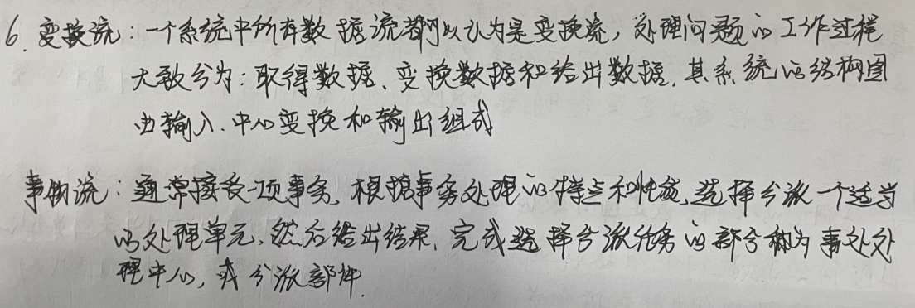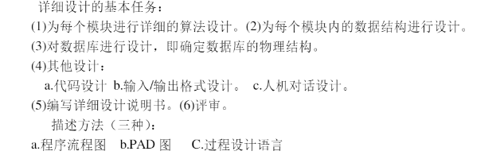

1. 什么是变换流？什么是事物流？

答:变换型数据流可以划分为明显的三部分:逻辑输入,中心变换。逻辑输出

务流的特点是数据沿某个输入路经流动，该路径将外部信息转换成事务，中发射出多条事务处理路径的中心处理被称为中心事务

1. 模块的内聚有哪几种？模块间的耦合有哪几种？

三、应用题

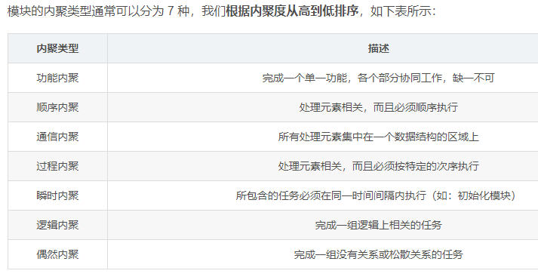1．某旅馆的电话服务如下：可以拨分机号和外线号码。分机号是从7201至7299。外线号码先拨9，然后是市话号码或长话号码。长话号码是以区号和市话号码组成。区号是从100到300中任意的数字串。市话号码是以局号和分局号组成。局号可以是455，466，888，552中任意一个号码。分局号是任意长度为4的数字串。写出在数据字典中，电话号码的数据条目的定义(即组成)。

**答:电话号码=分机号外线号码**

**分机号=7201...7299**

**外线号码=9+ [市话号码|长话号码]**

**长话号码=区号+市话号码**

**区号=100...300**

**市话号码=局号+分局号**

**局号=[455|466|888|552]**

**分局号=4{数字}4**

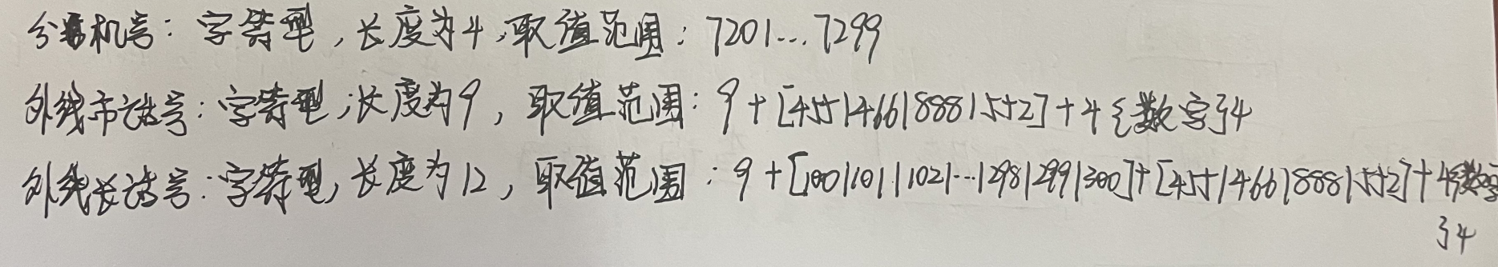

2．下面是旅客订飞机票的需求描述，试画出分层的数据流程图。

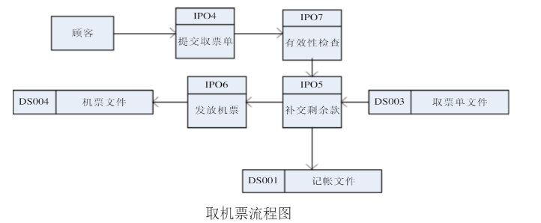顾客将订票单交给预订系统：（1）如果是不合法订票单，则输出无效订票信息；（2）对合法订票单的预付款登录到一个记账文件中；（3）系统有航班目录文件，根据填写的旅行时间和目的地为顾客安排航班；（4）在获得正确航班信息和确认已交了部分预付款时发出取票单，并记录到取票单文件中。

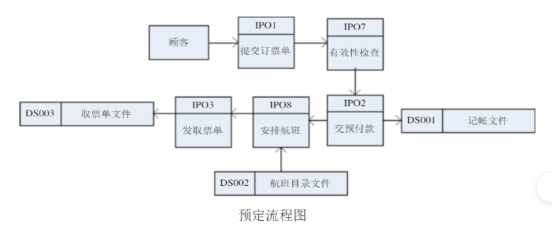顾客在指定日期内用取票单换取机票：（1）系统根据取票单文件对取票单进行有效性检查，无效的输出无效取票信息；（2）持有有效取票单的顾客在补交了剩余款后将获得机票；（3）记账文件将被更新，机票以及顾客信息将被登录到机票文件。

订单中有订票日期、旅行日期、时间要求（上午、下午、晚上）、出发地、目的地、顾客姓名、身份证号、联系电话。

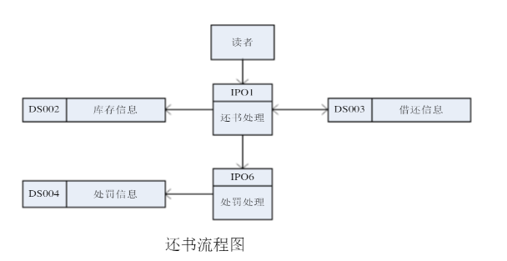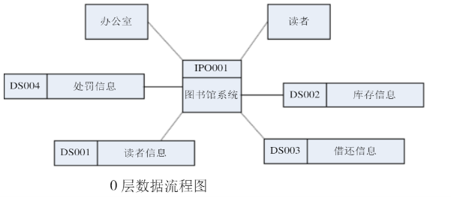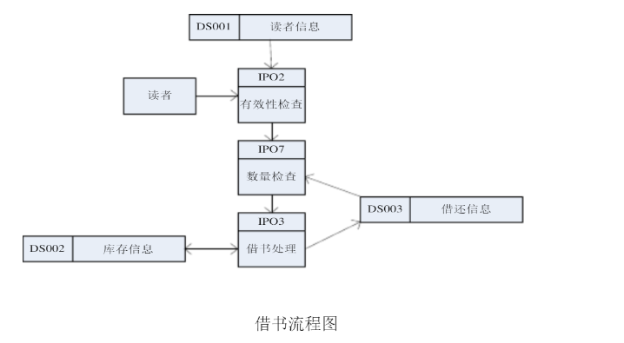3．一个简化的图书馆信息管理系统有以下功能：(1)借书：输入读者借书证，系统检查借书证是否有效；查阅借书文件，检查该读者所借图书是否超过10本，若已达10本，显示信息“已经超出借书数量”，拒借；未达10本，办理借书（检查库存、修改库存信息并将读者借书信息登入借书记录）(2)还书：输入书号和读者号，从借书记录中读出与读者有关的记录，查阅所借日期，如果超过3个月，作罚款处理。否则，修改库存信息与借书记录。(3)查询：可通过借书记录、库存信息查询读者情况、图书借阅情况及库存情况，打印各种统计表。

请就以上系统功能画出分层的DFD图。

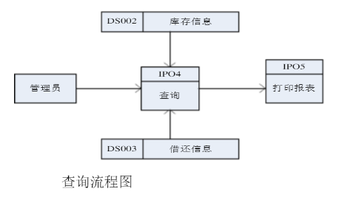

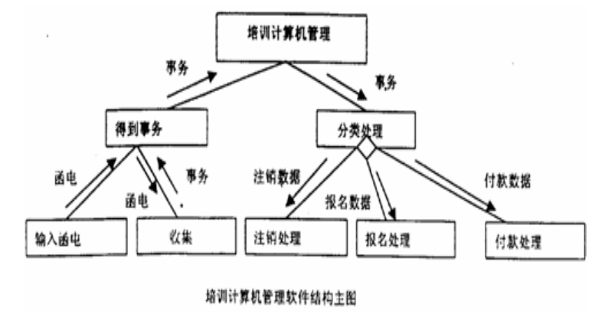4. 新东方学校的学生报名信息管理系统，业务如下：

如果是报名的，由负责报名的工作人员查阅课程目录信息，检查该课程是否额满，如果有了空额，则在学生信息、课程信息表中登记相应的信息，并开出报告单交财务部门，学生到财务处交钱，财务人员开出发票给学生。

如果是想注销原来已报名的课程，则由负责报名的工作人员在课程信息、学生信息和帐目信息上做相应的修改，并给学生注销单，财务人员负责退款，索回发票。

要求：1.对以上问题画出数据流程图。

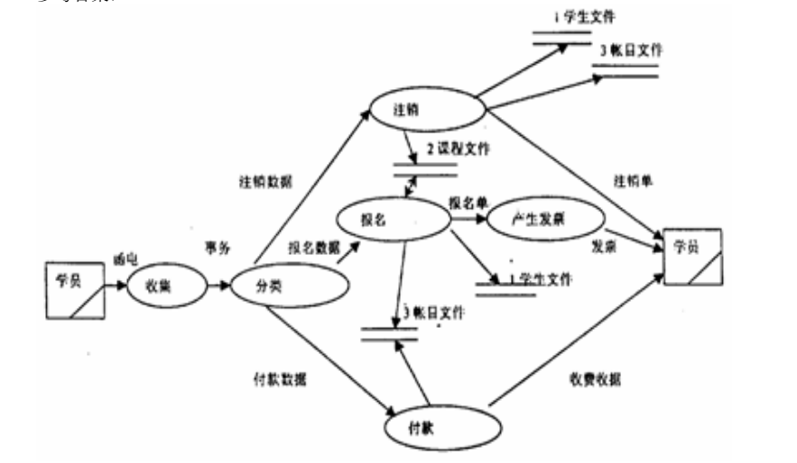2.画软件结构图的主图。

1.作出类图

一个年级有5到10个班级

一个批级有20到40名学生―每个班级有一名班主任

每个班级可能有一名副班主任

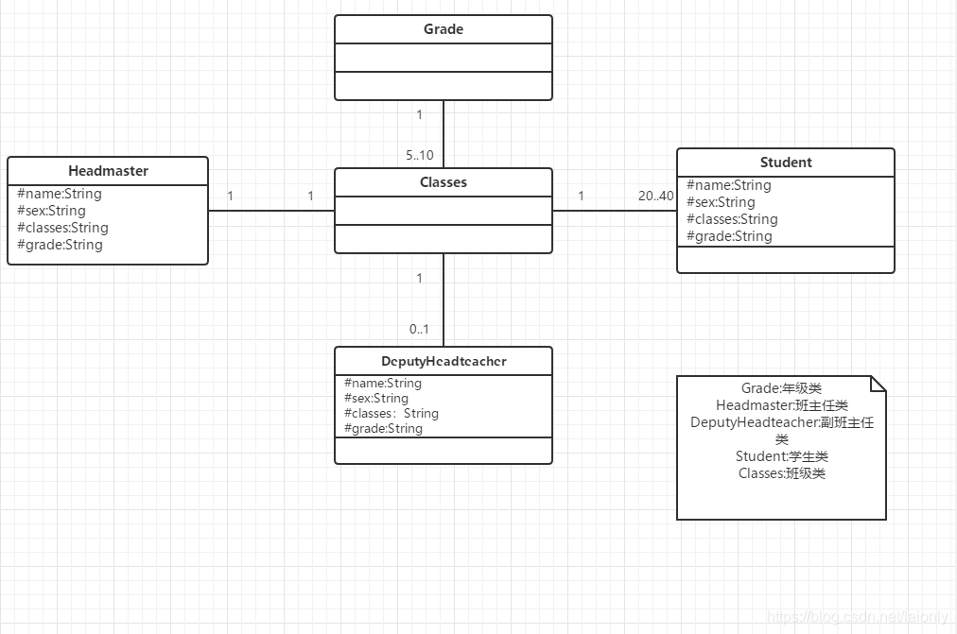

银行储蓄系统的用例图：

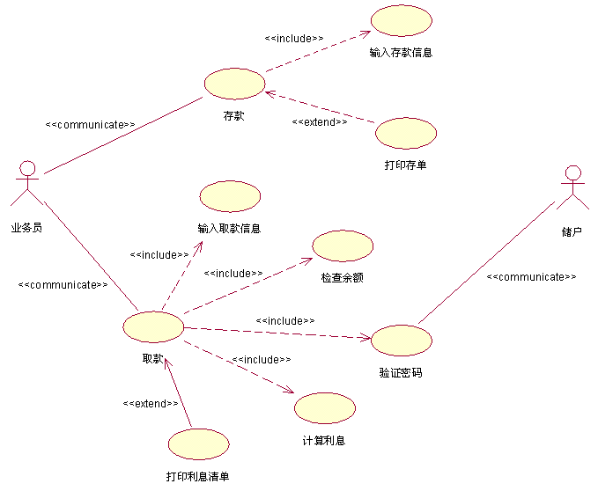

取款用例的顺序图：

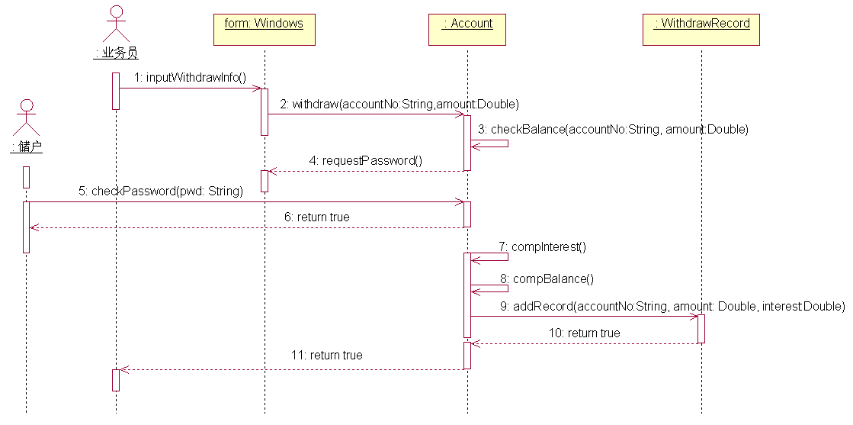



银行储蓄系统的核心类图

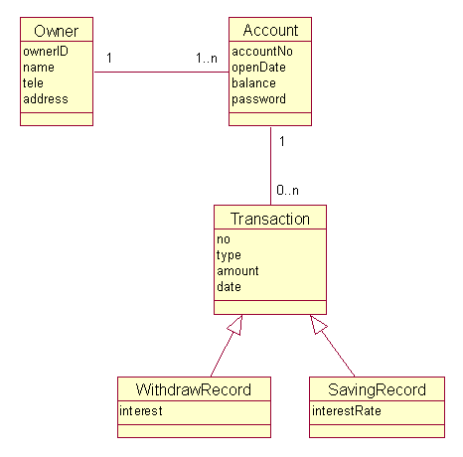

教学管理系统的类图

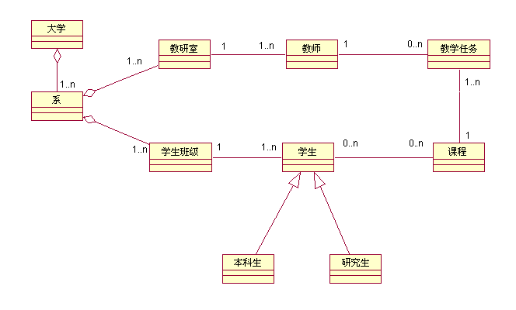

存款时序图：

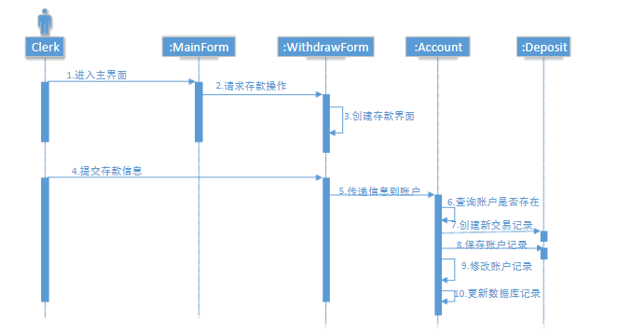

取款用例的活动图：

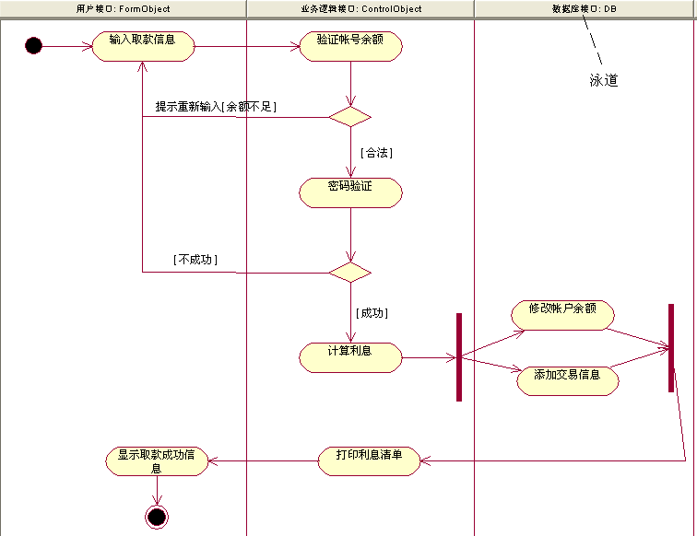

根据用例图画出类图

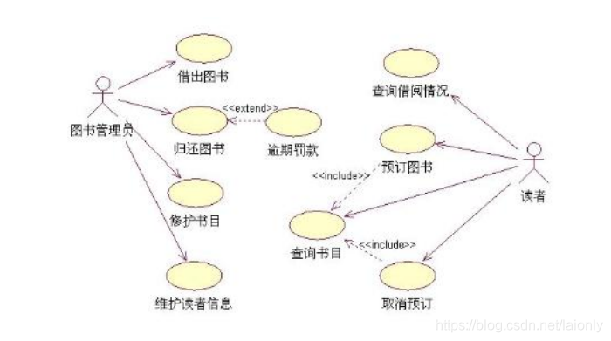

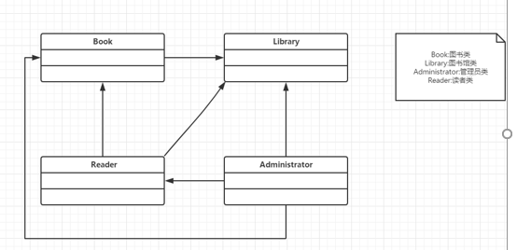

远程网络教学系统中学生登录后可下载课件，登录时系统需要验证登录信息，如果验证通过系统会显示所有的可选服务，如验证失败则登录失败,然后退出用户看到可选服务时可选择下载服务，然后下载需要的课件.下载完成后用户退出系统.系统会注销相应的用户信息.画出学生下载课件的活动图.

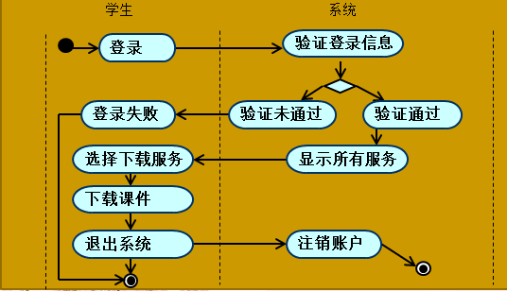

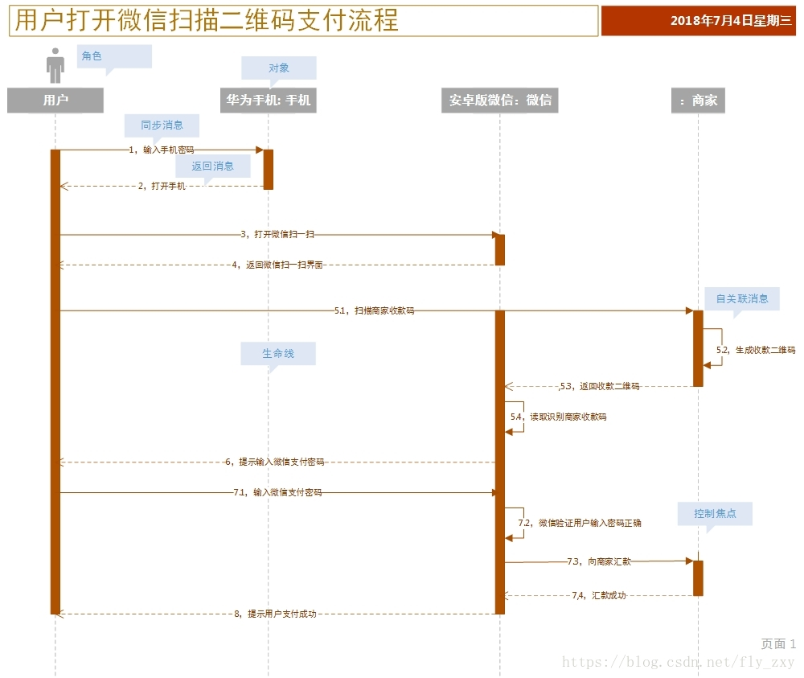

基本路径测试法：

例4：有下面的C函数，用基本路径测试法进行测试

void Sort(int iRecordNum,int iType)

{

int x=0;

int y=0;

while (iRecordNum-- > 0)

{

if(0= =iType)

{ x=y+2; break;}

else

if (1= =iType)

x=y+10;

else

x=y+20;

}

}

答案：<https://blog.csdn.net/qq_40866810/article/details/106820453>

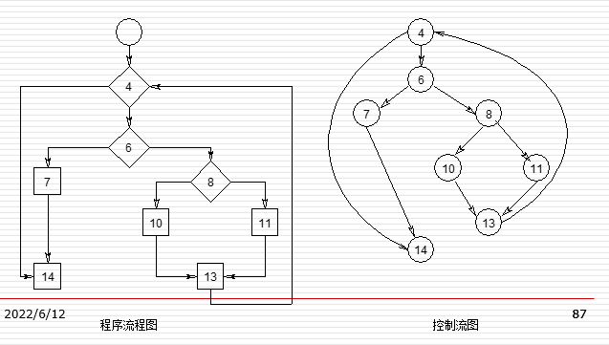

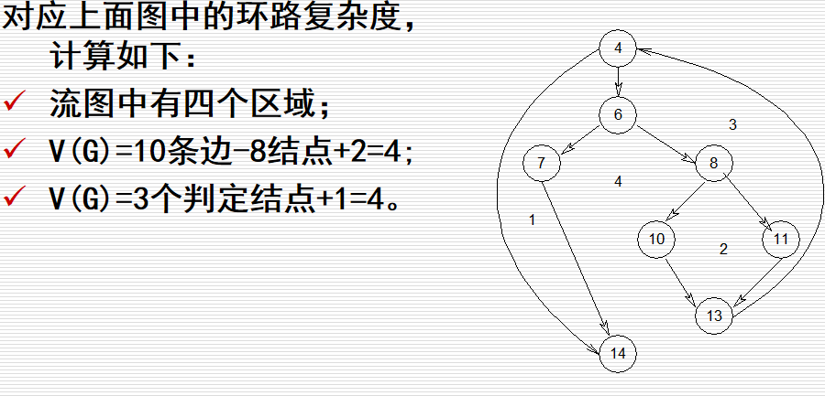

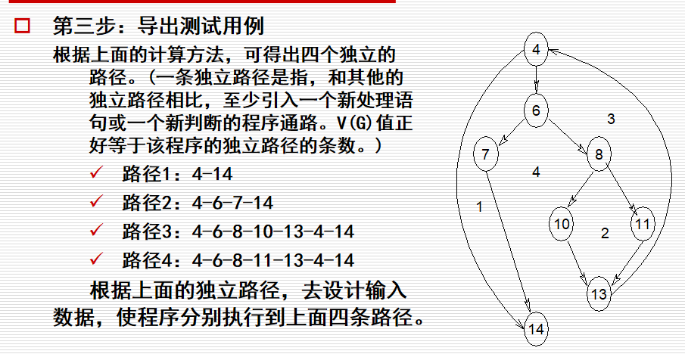

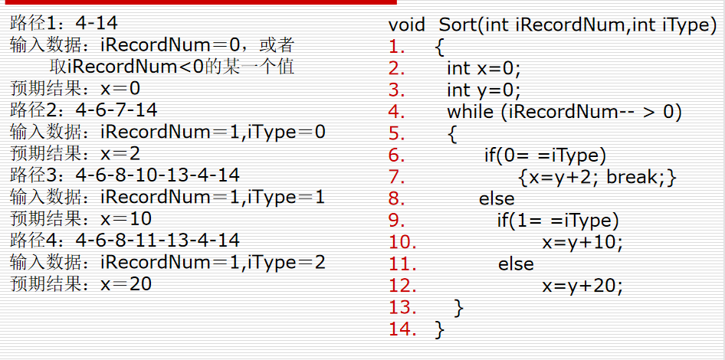

或者PPT第七章 的第85页-第92页

独立路径=判定节点+1

等价类测试：

在某网站申请免费信箱时，要求用户必须输入用户名、密码及确认密码，对每一项输入条件的要求如下：

用户名要求为4位以上，16位以下，使用英文字母、数字、“-”、“_”，并且首字符必须为字母或数字；密码要求为6～16位之间，只能使用英文字母、数字以及“-”、“_”，并且区分大小写。

分析如下：

分析程序的规格说明，列出等价类表（包括有效等价类和无效等价类）

答案：PPT第八章的 第34页 -第 35页

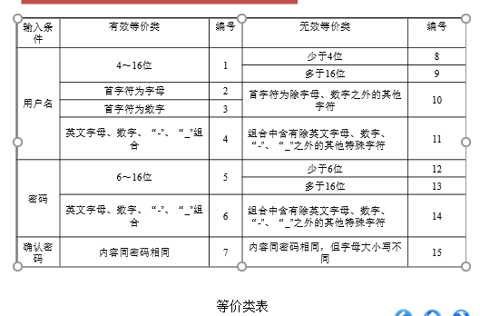

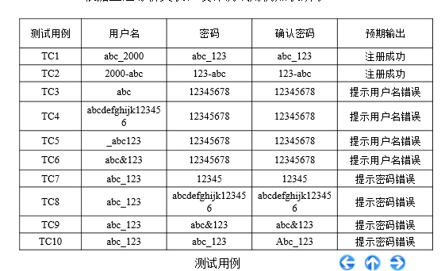

边界值测试：

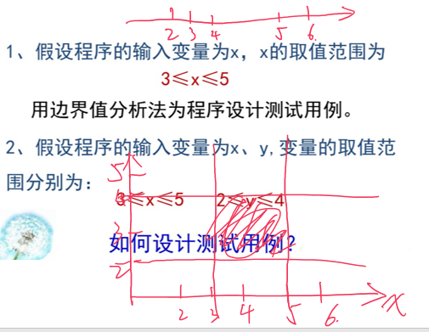

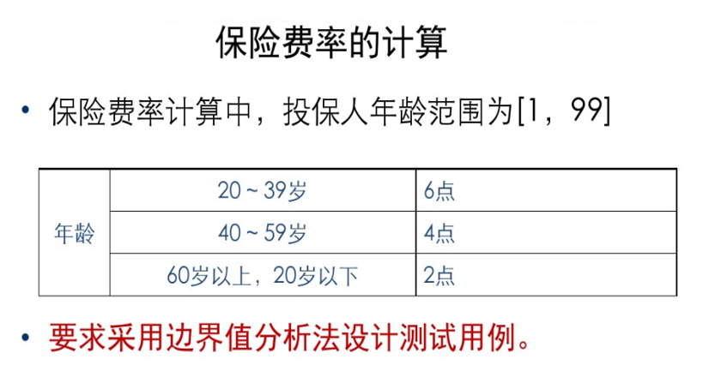

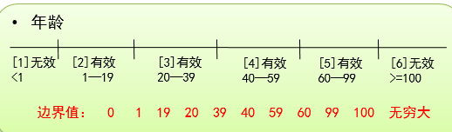

答案：PPT第八章的第 56页

寻找关键路径：

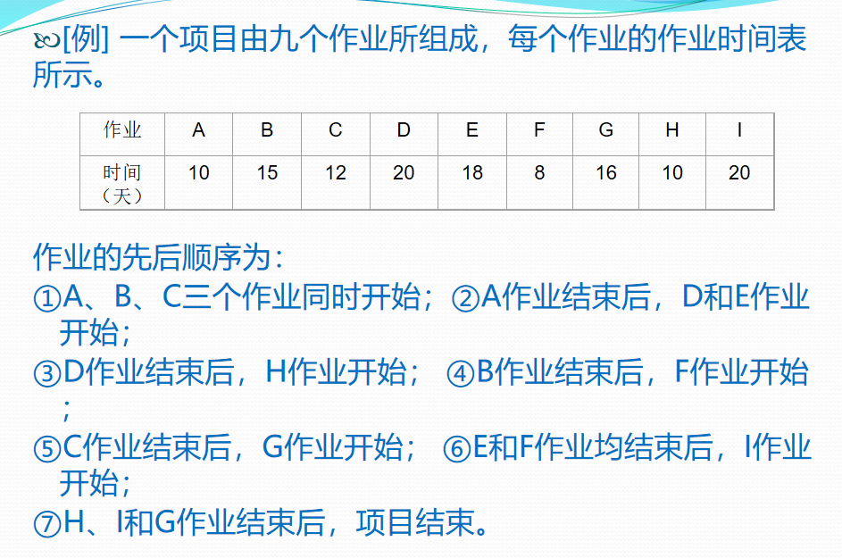

PPT第九章 （这道题需要讨论一下的）

